Výpočetní akcelerátory

## Co jsou a k čemu slouží?

Je to hardwarové zařízení, které slouží ke zlepšení celkového výkonu počítače. Výpočetní akcelerace je tedy použití specifického hardwaru pro dramatické zrychlení práce. Často se používá u paralelních výpočtů (parallel computing). Velké superpočítače právě parallel computing často exploitují (například IBM ’s Blue Gene/P). A protože se u parallel computing často opakují stejné úlohy, jsou akcelerátory hojně využívány. Velkým dodavatelem a průkopníkem v této oblasti je společnost NVIDIA. Akcelerátory také vedli k velkým pokrokům v oblasti AI.

## Příklady akcelerátorů

**GPGPU (General-purpose computing on graphics processing units)**

* Nápad tohoto je využít sílu GPU na úlohy, o které se stará CPU.
* Kombinace těchto dvou typů procesoru se říká heterogenní computing.
* Právě GPGPU vedlo k mnoha pokrokům ve světě AI.

### Proč používat GPGPU

* Pokud jsou mé data ve grafické formě, je používat GPU oproti CPU velkou výhodou. (např. face recognition)
* GPGPU se také používá pro vědecké účely. GPU servery vybavené GP GPU mohou velmi urychlit pokrok právě ve vědě.

**FPGA (Field-programmable gate array)**

* FPGA jsou polovodičové zařízení, které se skládají z konfigurovatelných logických bloků (CLB‘s).
* FPGA se dají naprogramovat na přesný účel a vykonávají právě to. Pokud tedy máme specifický problém nebo často opakující se úlohy, je toto řešení pro nás optimální.
* CLB’s jsou na FPGA propojené programovatelnými spojeními (programmable interconnetects)

### Proč používat FPGA

* Vzhledem k tomu, že se dá FPGA naprogramovat na cokoliv, je využíván v mnoha různých odvětvích. Například v medicíně, v armádě, v datových centrech a v procesování videí a obrázků.
* Dobrý odkaz: <https://www.spiceworks.com/tech/networking/articles/what-is-fpga/>

Obrázek principu FPGA:

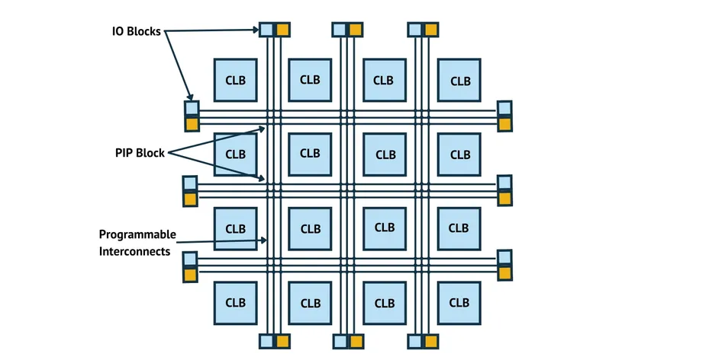

**ASICs (Application-specific integrated circuit)**

* Spojuje několik funkcí, aby na jednom čipu dokázal vykonat specifickou úlohu. „System-on-a-chip“ (SoC) design.

### Kde je využíván ASICs

* ASICs se používá také v různých případech, ale většinou je využíván pro ovládání elektronických zařízení.
* Díky jeho velké spolehlivosti, malé velikosti a naprogramovatelnosti, je také často využíván ve vesmírných programech a obraných systémech.
* Dobrý odkaz: <https://www.baesystems.com/en-us/definition/what-are-asics>

### Porovnání Akcelerátorů (Tabulka od Sváti z prezentace)

|  |  |  |  |
| --- | --- | --- | --- |
|  | GP GPU | FPGA | ASICs |
| Flexibilita | Vysoká | Střední | Nízká |
| Výkon | Vysoký | Střední | Vysoký |
| Cena | Nízká | Střední (500 - 3000 USD) | Vysoká |
| Spotřeba | Střední | Střední | Nízká |